
NOM DU DOSSIER
Sous titre
Date
Service
INSA de Toulouse
135 Avenue de Rangueil
31 077 Toulouse Cedex 4
BE Graphes – Problème ouvert
L’échange de colis
30 mai 2022
Promo 57
INSA de Toulouse
135 Avenue de Rangueil
31 077 Toulouse Cedex 4
Joel Imbergamo Guasch
Aude Jean-Baptiste
3MIC – D

Sommaire
Introduction 1
I. Présentation du problème 2
II. Proposition d’une solution 2
1. Initialisation 2
2. Phase de recherche d’un « point optimal » 2
3. Phase finale 3
III. Propositions d’amélioration 3
1. Utilisation d’une heuristique 3
2. Recherche « isochrone » 3
IV. Calcul de complexité 3
1. Phases d’initialisation et finale 3
2. Phase de recherche 3
3. Complexité de l’algorithme 3
Table des annexes 5

Introduction
Ce rapport porte sur le problème ouvert proposé dans le bureau d’études Graphes de troisième année MIC. Nous avons choisi le problème « l’Échange de Colis », pour lequel nous allons proposer un algorithme donnant un chemin optimal. Nous donnerons également la complexité de cette proposition.
Vous trouverez en annexe les diagrammes de classe réalisés durant le BE pour visualiser l’organisation du code fourni.

Présentation du problème
Le problème « l’Échange de Colis » est le suivant : deux robots ont chacun une origine et une destination sur un graphe. Nous devons trouver un chemin leur permettant de se croiser, puis d’atteindre leurs destinations respectives. Le chemin trouvé doit minimiser la somme des trajets des deux robots.

Proposition d’une solution
- Initialisation
Dans un premier temps, on se propose de chercher le plus court chemin entre l’origine et la destination de chaque robot, par le biais de deux algorithmes de Dijkstra. Cette première phase nous donne deux chemins que nous appellerons C1 et C2.
- Phase de recherche d’un « point optimal »
A présent, il s’agit de trouver ce que nous appellerons le « point optimal », c’est-à-dire, le point par lequel doivent passer les deux robots pour se croiser en minimisant la somme de leurs trajets respectifs. La recherche de ce point repose sur d’autres algorithmes de Dijkstra, effectués cette fois ci en parallèle.
En effet, notre proposition est la suivante :
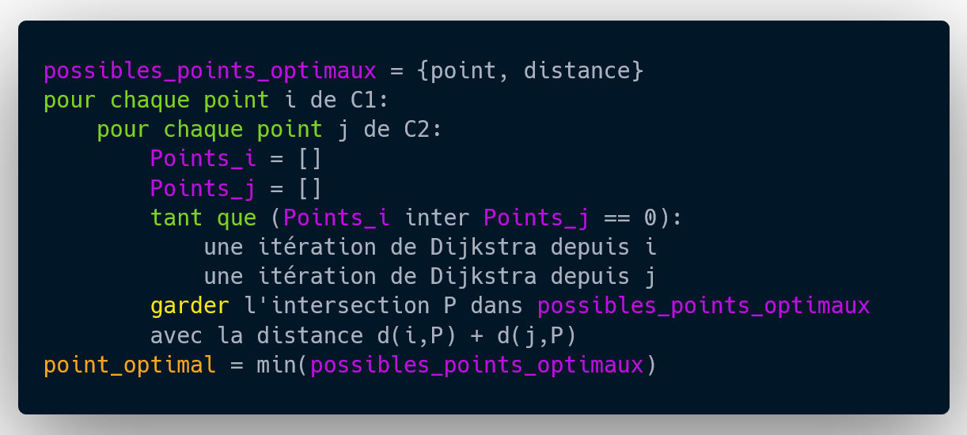
Figure 1 : pseudo code de l’algorithme
On se propose de garder en mémoire les points rencontrés par chacun des deux Dijkstra lancés en parallèle. En sélectionnant le point en commun P à nos deux algorithmes, on s’assure que le chemin de i à P est le plus court possible, tout comme celui de j à P. On a donc, à la fin des deux boucles imbriquées, une liste de candidats pour être le point optimal. Il nous suffit alors de sélectionner parmi ces candidats celui qui présente la plus petite somme des distances du chemin 1 au point et du chemin 2 au point.
- Phase finale
Une fois le point optimal trouvé, il nous suffit de relancer des algorithmes de Dijkstra de chaque origine et de chaque destination vers ledit point optimal, soit quatre Dijkstra, pour trouver les plus courts chemins.
- Optimalité de la solution
L’algorithme de Dijkstra nous donne nécessairement le chemin le plus court, donc optimal, entre deux points. Or, lors de notre recherche du point optimal, on teste tous les chemins possibles entre deux chemins déjà optimaux. On peut conclure que le point optimal retenu comme celui minimisant la distance est bien la solution optimale à notre problème.

Propositions d’amélioration
- Utilisation d’une heuristique
Afin de rendre notre algorithme plus efficace en pratique, bien que cela n’impacte pas sa complexité dans le pire cas, on peut utiliser un algorithme A-Star pour les Dijkstra de la phase d’initialisation et la phase finale. On utiliserait alors, comme lors du BE, la distance à la destination comme heuristique. Cela ne peut malheureusement pas être utilisé pour la phase de recherche, puisque l’on ne sait pas où se trouve le point candidat pour être le point optimal.
- Ajout d’une condition d’arrêt
Pour améliorer la phase de recherche, on pourrait également ne pas continuer les itérations de Dijkstra au-delà de la distance minimale déjà trouvée. Cela n’améliorerait pas la complexité dans le pire cas, mais ferait baisser la complexité moyenne de l’exécution de l’algorithme.
- Utilisation de programmation dynamique
On peut également prendre en compte le fait qu’au cours de la phase de recherche, il est très probable que deux points proches finissent par suivre le même chemin. Pour améliorer la complexité moyenne de notre algorithme, on peut alors faire usage de programmation dynamique afin de réutiliser les chemins déjà calculés auparavant.

Calcul de complexité
On considère ici que les algorithmes de Dijkstra sont implémentés avec une file de priorité et que les opérations d’enlèvement et d’insertion d’un élément sont optimisées et ont une complexité en log (n), n étant le nombre de sommets du graphe.
La complexité d’un algorithme de Dijkstra est donc en O((n+m)*log n), avec m le nombre d’arcs.
- Phases d’initialisation et finale
La phase d’initialisation nécessite la réalisation de deux Dijkstra, sa complexité est donc logiquement O(2*(n+m)*log n) soit O((n+m)*log n).
De même, la complexité de la phase finale et ses quatre Dijkstra est O((n+m)*log n).
- Phase de recherche
La phase de recherche comporte une boucle sur chacun des chemins trouvés lors de l’initialisation. Dans le pire cas, ces chemins ont tous deux une taille n. On peut considérer que les deux Dijkstra effectués en parallèle ont la complexité d’un Dijkstra simple.
Ensuite, la recherche du minimum dans la liste des points optimaux aura une complexité dans le pire cas correspondant à la taille de la liste, soit n² .
La complexité de la phase de recherche est donc O(n²*(n+m)*log n + n²).
- Complexité de l’algorithme
En sommant les complexités des trois phases, on obtient une complexité de l’algorithme en O((n+m)*log n + n²*(n+m)*log n + n²), soit au final O(n²*(n+m)*log n). On a bien un algorithme de complexité polynomiale.

Table des annexes
Annexe A : Diagramme de classe du graphe I
Annexe B : Diagramme de classe des algorithmes de plus court chemin II
Annexe C : Diagramme de classe de notre code III

Annexe A : Diagramme de classe du graphe

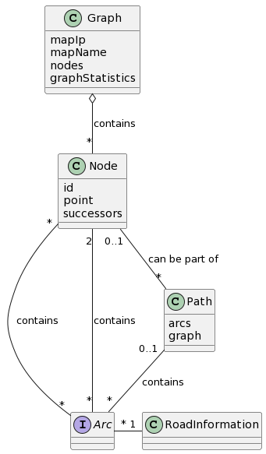

Annexe B : Diagramme de classe des algorithmes de plus court chemin

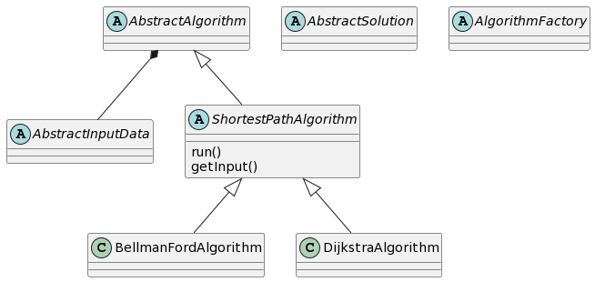

Annexe C : Diagramme de classe de notre code
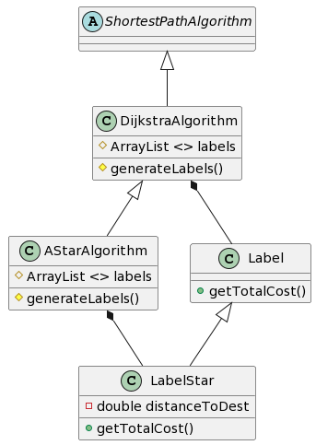

d



